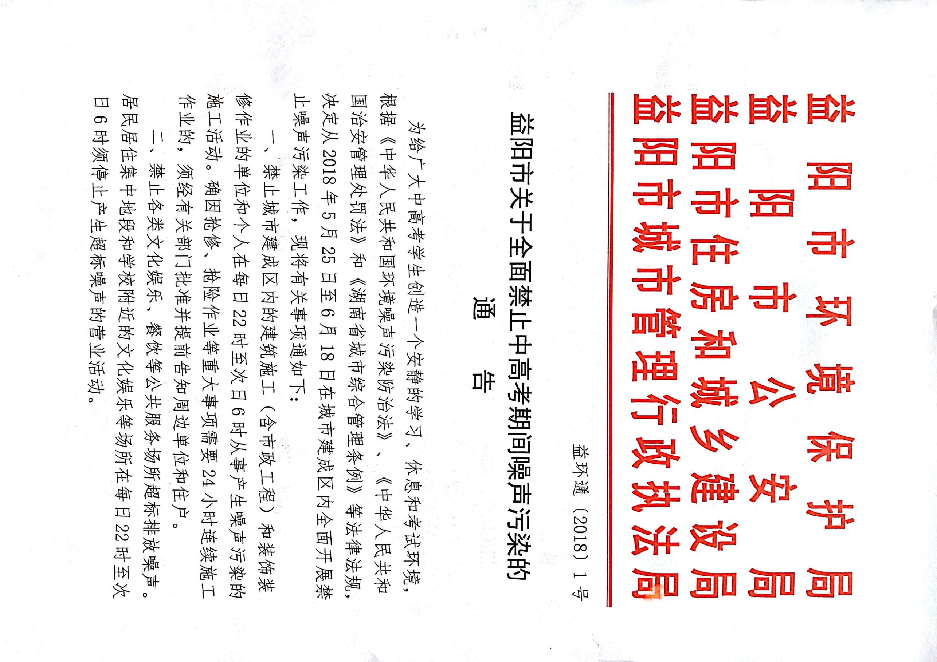

由 扫描全能王 扫描创建

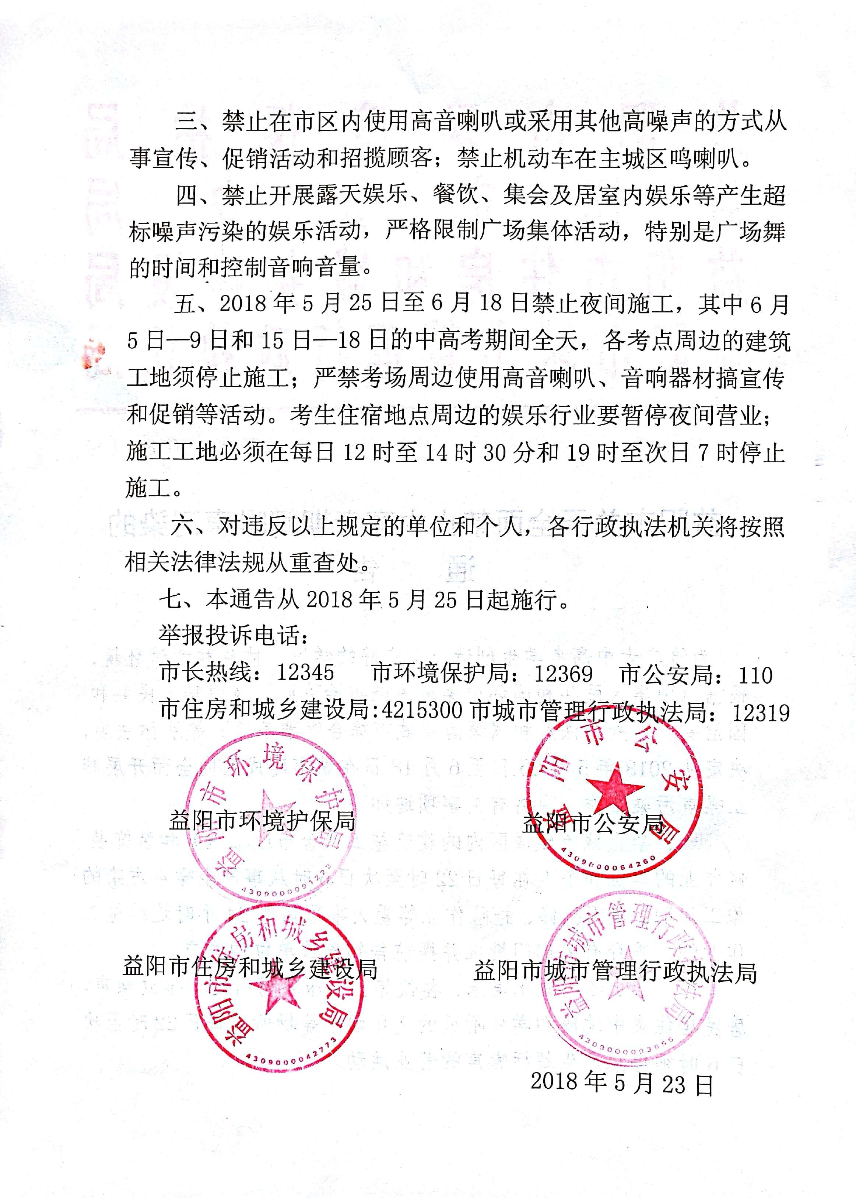

由 扫描全能王 扫描创建

